УПРАВЛЕНИЕ ОБРАЗОВАНИЯ ИСПОЛНИТЕЛЬНОГО КОМИТЕТА
МУНИЦИПАЛЬНОГО ОБРАЗОВАНИЯ Г. КАЗАНИ
МБУДО «ДОМ ДЕТСКОГО И ЮНОШЕСКОГО ТУРИЗМА И ЭКСКУРСИЙ «ПРОСТОР»
НОВО-САВИНОВСКОГО РАЙОНА г. КАЗАНИ

ГОРОДСКИЕ СОРЕВНОВАНИЯ ПО СПОРТИВНОМУ ТУРИЗМУ
НА ПЕШЕХОДНЫХ ДИСТАНЦИЯХ В ЗАКРЫТЫХ ПОМЕЩЕНИЯХ
СРЕДИ ОБУЧАЮЩИХСЯ Г. КАЗАНИ

ИНФОРМАЦИОННЫЙ БЮЛЛЕТЕНЬ

1. Время и место проведения соревнований
Соревнования проводятся 12 и 13 декабря 2020 г. на территории МБУДО ДДЮТиЭ «Простор» Ново-Савиновского района города Казани по адресу: ул. Адоратского, 5А.

2. Условия приема участников
Размещение участников в помещениях МБУДО ДДЮТиЭ «Простор» производится с соблюдением ограничительных мер по распространению коронавирусной инфекции. Обязательно наличие масок для всех членов делегации. Участники разных делегаций размещаются в отдельных помещениях с соблюдением социальной дистанции.
С целью выполнения ограничительных мер по распространению коронавирусной инфекции и минимизации количества участников, находящихся на территории МБУДО ДДЮТиЭ «Простор», все участники одной делегации будут приезжать на соревнования и выходить на старт в заранее оговоренное время, определенное организаторами после подачи предварительных заявок по согласованию с представителями команд. Стартовые протоколы будут разосланы представителям команд накануне соревнований.
Делегация приезжает на место соревнований за полчаса до своего стартового времени. Эти полчаса даются на подачу заявки и подготовку участников.
Команда заходит в спортзал СТРОГО по времени, указанному в стартовом протоколе. Первые 15 минут выделяются на официальную тренировку участников данной делегации, затем начинаются соревнования. Соревнования на дистанциях первого и второго класса проводятся одновременно. Участники стартуют по готовности. В случае если участник выступает на дистанциях обоих классов, он должен стартовать одним из первых на одной из них.
После финиша последнего участника делегации команда покидает место проведения соревнований. Награждение проводиться не будет. Дипломы будут высланы на электронные почты представителей команд в электронном виде. Бумажные версии дипломов можно будет забрать в туристско-спортивном отделе МБУДО ДДЮТиЭ «Простор» после их подписания.

3. Программа соревнований
В связи с ограничительными мерами по распространению коронавирусной инфекции программа соревнований была изменена
12.12. Дистанция – пешеходная (1 и 2 класс).
- с 8.30 начало комиссии по допуску (проходят представители команд по мере приезда на место соревнований);
- 9.00 начало соревнований;
- 19.00 окончание соревнований первого дня.
13.12. Продолжение соревнований на дистанции – пешеходная (1 и 2 класс).
- с 8.30 комиссия по допуску (проходят представители команд по мере приезда на место соревнований);
- 9.00 начало соревнований;
- 19.00 окончание соревнований на дистанциях 1 и 2 класса.

4. Финансовые условия
На соревнованиях устанавливается целевой взнос с каждого спортсмена за одну дистанцию – 75 рублей. Оплата взноса производится за наличный расчет при прохождении комиссии по допуску. В случае отказа участника от выступления на дистанции целевой взнос не возвращается.

5. Сроки подачи заявок
Предварительные заявки на участие в соревнованиях подаются до 09 декабря 2020 г. на эл. почту Danilova_T_A@mail.ru строго по образцу см. Пред_заявка_Городские соревнования (в формате Excel).

6. Контакты
По всем вопросам организации и проведения соревнований обращаться по тел. 8-904-672-39-58 Цыганов Дмитрий Викторович.
Информация по соревнованиям на сайте: https://edu.tatar.ru/nsav/page590883.htm/page4009878.htm

Схема проезда:
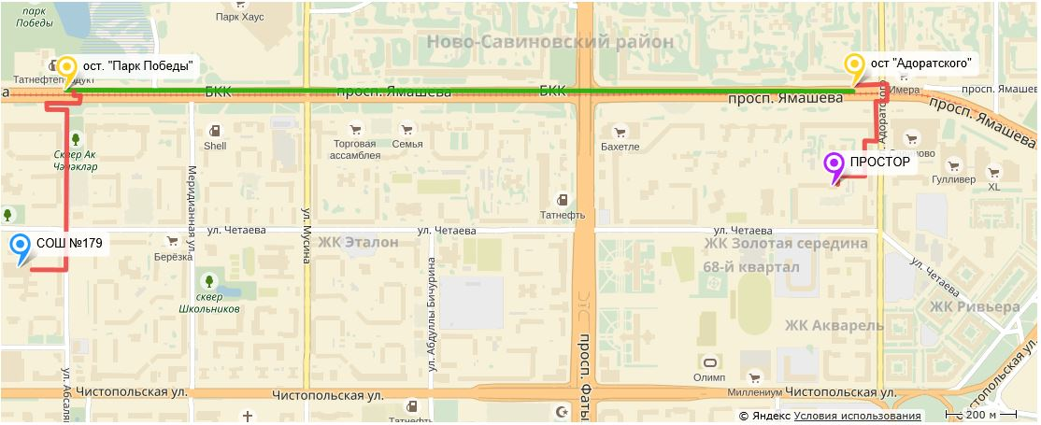
https://yandex.ru/maps/?um=constructor:67BFN6ht2RwPp2quiCuiVqSqGXZPst4a&amp;source=constructorLink

В главную судейскую коллегию
ГОРОДСКИХ СОРЕВНОВАНИЙ ПО СПОРТИВНОМУ ТУРИЗМУ
НА ПЕШЕХОДНЫХ ДИСТАНЦИЯХ В ЗАКРЫТЫХ ПОМЕЩЕНИЯХ
СРЕДИ ОБУЧАЮЩИХСЯ Г. КАЗАНИ
название соревнований
от________________________________________________________________
название командирующей организации, адрес, телефон, e-mail, http
_______________________________

ЗАЯВКА
на участие в соревнованиях
Просим допустить к участию в соревнованиях команду:
______________________________________________________
(название команды)
в следующем составе:
№ п/п | Фамилия Имя отчество  участника | дата и Год  рождения | Спортивный  разряд | Медицинский  допуск  слово “допущен”  подпись и печать врача  напротив каждого участника | примечания
1.
2.
3.
4.
5.
6.
7.
8.
9.
10.

Всего допущено к соревнованиям ________ человек. Не допущено к соревнованиям человек, в том числе
М.П. Врач / /
Печать медицинского учреждения подпись врача расшифровка подписи врача

Представитель команды
ФИО полностью, домашний адрес, телефон, e-mail

«С правилами техники безопасности знаком» / /
подпись представителя расшифровка подписи
Тренер команды
Звание, ФИО полностью, домашний адрес, телефон, e-mail
Руководитель / /
М.П. название командирующей организации подпись руководителя расшифровка подписи

